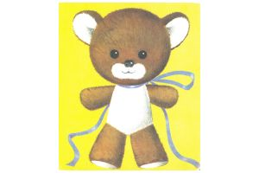
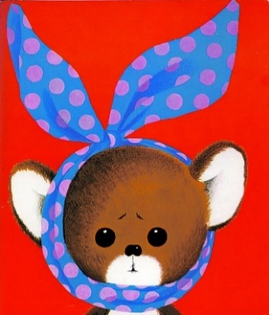

MEDVEDKI, POZDRAVLJENI!
Ste oblikovali in izdelali svoj miselni vzorec o pomladi?
V tem tednu se boste samostojno pripravljali na govorni nastop pri Spoznavanju okolja. Prosim, da se potrudite in trenirate vsak dan malo. Tako vam bo odlično uspelo.

VSAKODNEVNO BRANJE
Še vedno ob večerih poslušam Ostržka. To pa je bil navihanec.
Danes sem se odločil, da se bom tudi sam naučil brati. Kako naj začnem? Imate kakšen nasvet zame?
BRALNA ZNAČKA
Učenke, učenci 2. a razreda! Konec meseca aprila se zaključi bralna značka. Nekateri ste jo že končali, nekateri morate prebrati še nekaj knjig. Pohitite, to je zdaj vaša glavna bralna naloga. Hvala vam za poslane video posnetke govornih nastopov za bralno značko. Vse sem si zapisal.

NAVODILA ZA ČETRTEK, 16. 4. 2020:
- GUM: PONAVLJANJE IN UTRJEVANJE PETJA PESMI
Učni cilj: Doživeto znam zapeti melodijo in besedilo pesmi.
Dejavnost:
To so pesmi z naslovom Mali potepuh, Kukavica, Osel in kukavica in angleška pesem o zajčku. Ponovno jih lahko poiščete v arhivu Spletne učilnice za 2. razred, ki je na njenem dnu.

- SLJ: UMETNOSTNO BESEDILO - TEHNIKA BRANJA
Učni cilj: Znam razločno in tekoče prebrati umetnostno
besedilo.
Dejavnost:
- Samostojno, tiho in glasno, berite umetnostno besedilo v delovnem zvezku Slovenščina, stran 74 in 75. Poskusite se vživeti v besedilo, ker je to pomembno za izrazno branje.

- SLJ: BRALNO RAZUMEVANJE UMETNOSTNEGA BESEDILA
Učni cilji: Samostojno, ustno in pisno, odgovorim na vprašanja. Dosledno upoštevam pravopisna pravila. Odgovore zapisujem v celih povedih in pravilno zapisujem male pisane črke.
Dejavnost:
V DZ Slovenščina, stran 76, rešite 1. in 2. nalogo. Odgovore zapišite z malimi pisanimi črkami v celi povedi in upoštevajte pravopisna pravila. Pišite z nalivnim peresom, kot bi pisali čez eno vrsto v zvezku.



NAVODILA ZA ČETRTEK, 16. 4. 2020:
- MAT: ODŠTEVANJE DO 100 – BREZ PREHODA ČEZ DESETICO
Učiteljico, Tino Sajko iz OŠ Metlika, sem prosil, če vam lahko predvajam njen video posnetek o odštevanju do 100 brez prehoda čez desetico. Meni je posnetek zelo všeč in upam, da bo tudi vam. Kliknite na spodnjo povezavo in si ga oglejte ter se ob pomoči ponazoril takšne račune tudi učite.
https://www.youtube.com/watch?v=uAeNXs4fRgM&t=235s

Oglejte si še deklico in dečka v DZ Svet…/stran 49. Oba računata pravilno, le zapis imata različen.

Poskusite samostojno rešiti samo prvo nalogo. Račune zapišete tako, kot vas učita učiteljica Tina ali pa deklica v delovnem zvezku Svet…/stran 49.

- ŠPO: ŽIVALSKA TELOVADBA
Navodila za današnje gibanje na prostem so zapisana v Spletni učilnici za 2. razred in so za vse razrede enaka.

- DODATNO DELO PO ŽELJI:
MATEMATIČNO TEKMOVANJE – KENGURU
Kliknite na to povezavo in rešujte naloge.
https://ucilnice.arnes.si/course/view.php?id=8821

ALI
UČIMse.com
https://www.ucimse.com/
Biti morate registrirani. Ko ste, morate vedno vpisati kapitanski vzdevek in geslo ter klikniti besedo PRIJAVA.

Moste, 15. 4. 2020
Lep, igriv dan vam želim, Vaš Piki Jakob

